Определение:
Медианой треугольника называется отрезок, соединяющий вершину треугольника с серединой противолежащей стороны.
Например, возьмём треугольник АВС.
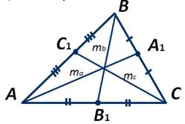
Если точки А₁, В₁ и С₁ - соответственно середины сторон ВС, СА и АВ, то отрезки АА₁, ВВ₁ и СС₁ - медианы этого треугольника. Медианы, проведённые из вершин А, В и С (или их длины) треугольника АВС можно обозначить:
Определение:
Биссектрисой треугольника называется отрезок биссектрисы угла треугольника, соединяющий вершину треугольника с точкой противолежащей стороны.
Например, возьмём некоторый треугольник АВС.
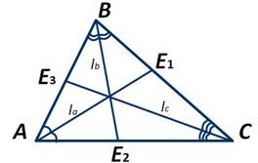
Проведём биссектрису АЕ₁ угла ВАС, ВЕ₂ - угла АВС и СЕ₃ - угла АСВ. Биссектрисы, проведённые из вершин А, В и С (или их длины) треугольника АВС можно обозначить:
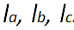
Определение:
Высотой треугольника называется перпендикуляр, проведённый из его вершины к прямой, содержащей противоположную сторону.
Изобразим треугольник АВС и отрезки АF1, BF2 и CF3, которые являются высотами нашего треугольника.
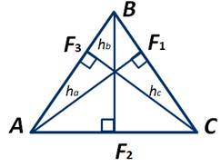
Высоты, проведённые из вершин А, В и С (или их длины) треугольника АВС можно обозначить:
Свойства:
1. Медианы треугольника пересекаются в одной точке.
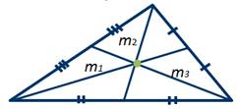
2. Биссектрисы треугольника пересекаются в одной точке.
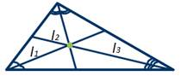
3. Высоты или прямые, содержащие высоты, пересекаются в одной точке.
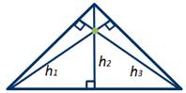
Ответим на вопрос: Может ли точка пересечения высот лежать вне треугольника?
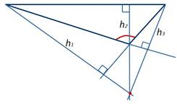
Да, когда у него один угол тупой.
А может ли точка пересечения высот лежать в вершине треугольника?
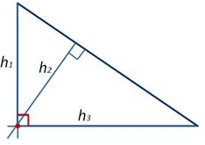
Да, может, когда у треугольника есть прямой угол.

